分层限时跟踪练(十六)
(限时40分钟)
一、单项选择题
1．关于机械能是否守恒，下列说法正确的是( )
A．做匀速直线运动的物体机械能一定守恒
B．做匀速圆周运动的物体机械能一定守恒
C．做变速运动的物体机械能可能守恒
D．合外力对物体做功不为零，机械能一定不守恒
【解析】 做匀速直线运动的物体与做匀速圆周运动的物体，如果是在竖直平面内则机械能不守恒，A、B错误；合外力做功不为零，机械能可能守恒，D错误、C正确．
【答案】 C
2．如图539所示，光滑斜面的顶端固定一弹簧，一质量为m的小球向右滑行，并冲上固定在地面上的斜面．设物体在斜面最低点A的速度为v，压缩弹簧至C点时弹簧最短，C点距地面的高度为h，不计小球与弹簧碰撞过程中的能量损失，则小球在C点时弹簧的弹性势能为( )
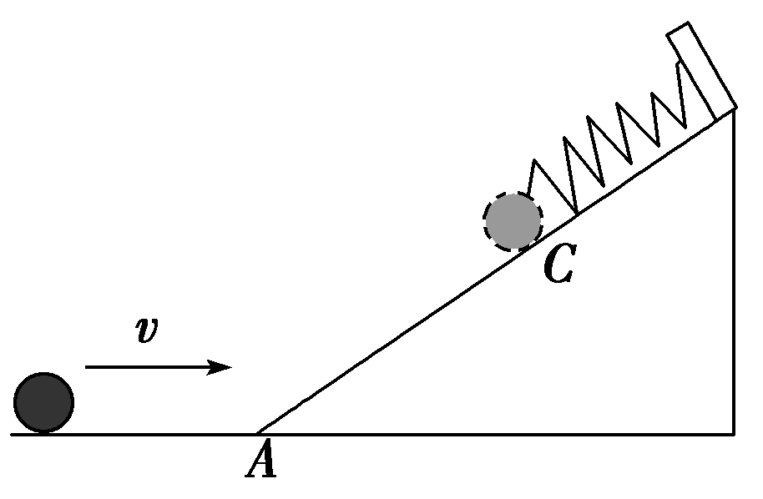
图539
A．mgh－mv² B.mv²－mgh
C．mgh＋mv² D．mgh
【解析】 由题意可知，在小球运动过程中，小球与弹簧整体的机械能守恒，由机械能守恒定律可得mv²＝E_{p}＋mgh，对比各选项可知，答案选B.
【答案】 B
3．如图5310所示，有一光滑轨道ABC，AB部分为半径为R的圆弧，BC部分水平，质量均为m的小球a、b固定在竖直轻杆的两端，轻杆长为R，不计小球大小．开始时a球处在圆弧上端A点，由静止释放小球和轻杆，使其沿光滑轨道下滑，则下列说法正确的是( )
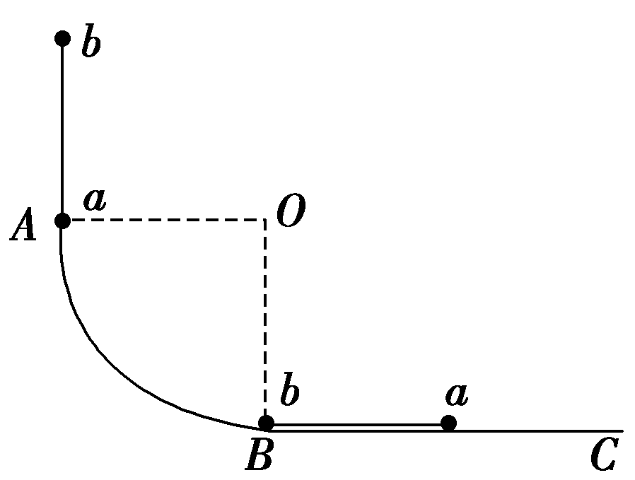
图5310
A．a球下滑过程中机械能保持不变
B．b球下滑过程中机械能保持不变
C．a、b球滑到水平轨道上时速度大小为
D．从释放a、b球到a、b球滑到水平轨道上，整个过程中轻杆对a球做的功为
【解析】 a、b球和轻杆组成的系统机械能守恒，A、B错误；由系统机械能守恒有mgR＋2mgR＝×2mv²，解得a、b球滑到水平轨道上时速度大小为v＝，C错误；从释放a、b球到a、b球滑到水平轨道上，对a球，由动能定理有W＋mgR＝mv²，解得轻杆对a球做的功为W＝，D正确．
【答案】 D
4．(2015·唐山模拟)如图5311所示，A、B两物体用一根跨过定滑轮的轻绳相连，B物体置于固定斜面体的光滑斜面上，斜面倾角为30°，当A、B两物体静止时处于相同高度．现剪断轻绳后，下列说法中正确的是( )
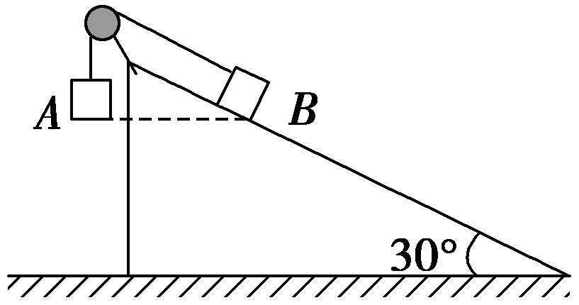
图5311
A．A、B物体同时着地
B．A、B物体着地时的动能一定相同
C．A、B物体着地时的机械能一定不同
D．A、B物体着地时所受重力的功率一定不同
【解析】 剪断轻绳后，A做自由落体运动，B沿斜面下滑，加速度a＜g，且A的位移小于B的位移，由位移公式x＝at²可知，A的时间较短，A项错；开始时，A、B静止，对A、B受力分析，由平衡条件可知m_{B}gsin 30°＝m_{A}g，可见m_{B}＝2m_{A}，设落地的平面为零势能面，由机械能守恒定律可知，开始时两物体的动能相同，势能不相同，则落地时，势能相同，动能一定不相同，机械能始终不相同，B项错，C项正确；由机械能守恒定律可知，两物体落地时速度大小相同，而重力的功率P_{A}＝m_{A}gv，P_{B}＝m_{B}gvsin 30°＝m_{A}gv，D项错误．
【答案】 C
5．(2016·无锡模拟)如图5312所示，固定在地面的斜面体上开有凹槽，槽内紧挨放置六个半径均为r的相同小球，各球编号如图．斜面与水平轨道OA平滑连接，OA长度为6r.现将六个小球由静止同时释放，小球离开A点后均做平抛运动，不计一切摩擦．则在各小球运动过程中，下列说法正确的是( )
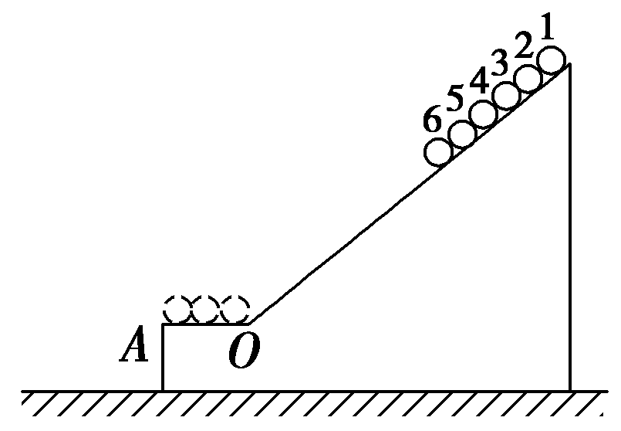
图5312
A．球1的机械能守恒 B．球6在OA段机械能不变
C．球6的水平射程最小 D．六个球落地点各不相同
【解析】 当所有球都在斜面上运动时机械能守恒，当有球在水平面上运动时，后面球要对前面的球做功，前面的小球机械能不守恒，选项A错误；球6在OA段由于球5的推力对其做正功，其机械能增大，选项B错误；由于球6离开A点的速度最小，所以其水平射程最小，选项C正确；当1、2、3小球均在OA段时，三球的速度相同，故从A点抛出后，三球落地点也相同，选项D错误．
【答案】 C
二、多项选择题
6．(2015·舟山模拟)如图5313所示，一个小环沿竖直放置的光滑圆环形轨道做圆周运动．小环从最高点A滑到最低点B的过程中，小环线速度大小的平方v²随下落高度h的变化图象可能是( )
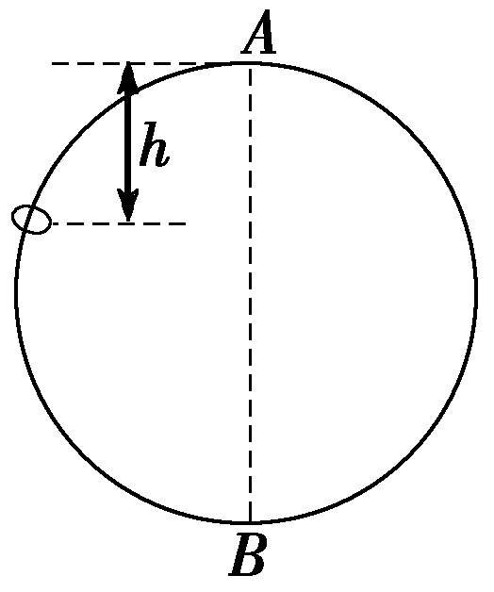
图5313
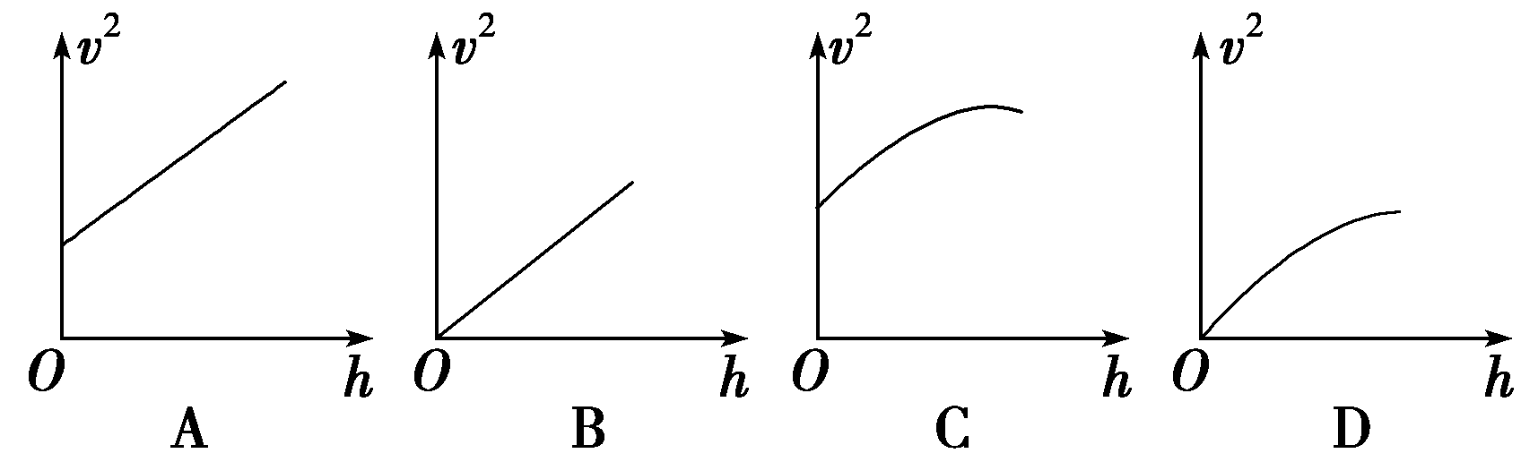
【解析】 对小环由机械能守恒定律得mgh＝mv²－mv，则v²＝2gh＋v，当v₀＝0时，B正确；当v₀≠0时，A正确．
【答案】 AB
7．如图5314所示，在离地面高为H处以水平速度v₀抛出一质量为m的小球，经时间t，小球离水平地面的高度变为h，此时小球的动能为E_{k}，重力势能为E_{p}(选水平地面为零势能参考面)．下列图象中大致能反映小球动能E_{k}、势能E_{p}变化规律的是( )
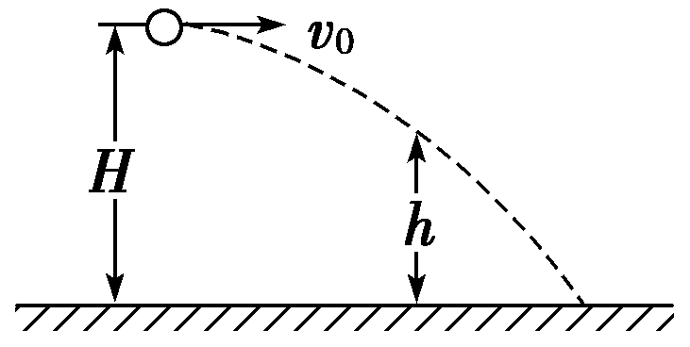
图5314
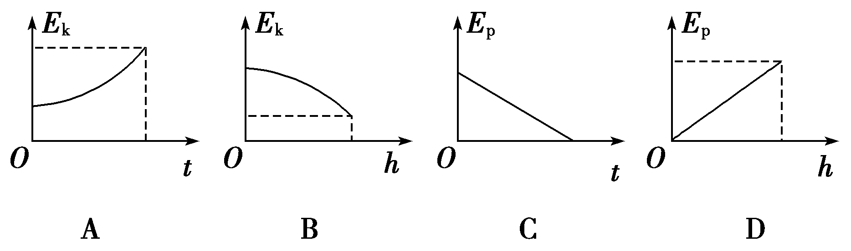
【解析】 由动能定理可知，mg(H－h)＝E_{k}－E_{k0}，即E_{k}＝E_{k0}＋mgH－mgh，E_{k}h图象为一次函数图象，B项错；又E_{k}＝E_{k0}＋mg²t²可知，E_{k}t图象为开口向上的抛物线，A项正确；由重力势能定义式有E_{p}＝mgh，E_{p}h为正比例函数，所以D项正确；由平抛运动规律有H－h＝gt²，所以E_{p}＝mg(H－gt²)，所以E_{p}t图象不是直线，C项错．
【答案】 AD
8．如图5315所示轨道是由一直轨道和一半圆轨道组成的，一个小滑块从距轨道最低点B为h高度的A处由静止开始运动，滑块质量为m，不计一切摩擦．则( )
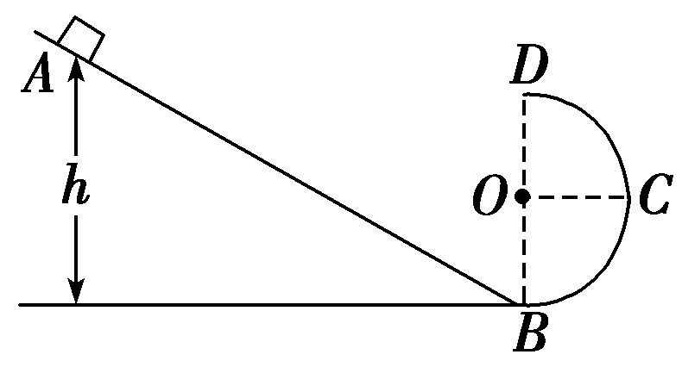
图5315
A．若滑块能通过圆轨道最高点D，h的最小值为2.5R
B．若h＝2R，当滑块到达与圆心等高的C点时，对轨道的压力为3mg
C．若h＝2R，滑块会从C、D之间的某个位置离开圆轨道做斜抛运动
D．若要使滑块能返回到A点，则h≤R
【解析】 要使滑块能通过最高点D，则应满足mg＝m，可得v＝，即若在最高点D时滑块的速度小于，滑块无法达到最高点；若滑块速度大于等于，则可以通过最高点做平抛运动．由机械能守恒定律可知，mg(h－2R)＝mv²，解得h＝2.5R，A正确；若h＝2R，由A至C过程由机械能守恒可得mg(2R－R)＝mv，在C点，由牛顿第二定律有F_{N}＝m，解得F_{N}＝2mg，由牛顿第三定律可知B错误；h＝2R时小滑块不能通过D点，将在C、D之间某一位置离开圆轨道做斜上抛运动，故C正确；由机械能守恒可知D正确．
【答案】 ACD
9．(2016·廊坊模拟)如图5316所示，半径为R的光滑细圆环轨道被固定在竖直平面上，轨道正上方和正下方分别有质量为2m和m的静止小球A、B，它们由长为2R的轻杆固定连接，圆环轨道内壁开有环形小槽，可使细杆无摩擦、无障碍地绕其中心点转动．今对上方小球A施加微小扰动，两球开始运动后，下列说法正确的是( )
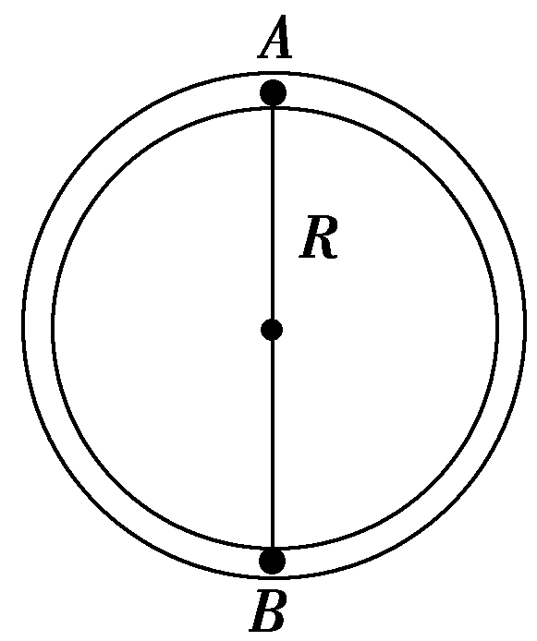
图5316
A．轻杆转到水平位置时两球的加速度大小相等
B．轻杆转到竖直位置时两球的加速度大小不相等
C．运动过程中A球速度的最大值为
D．当A球运动到最低点时，两小球对轨道作用力的合力大小为mg
【解析】 两球做圆周运动，在任意位置角速度相等，则线速度和向心加速度大小相等，选项A正确，B错误；A、B球组成的系统机械能守恒，当系统重力势能最小(即A在最低点)时，线速度最大，则mg·2R＝·3mv²，最大速度v＝，选项C正确；A在最低点时，分别对A、B受力分析，F_{NA}－2mg＝2m，F_{NB}＋mg＝m，则F_{NA}－F_{NB}＝，选项D正确．
【答案】 ACD
三、非选择题
10．(2015·泉州模拟)如图5317是检验某种平板承受冲击能力的装置，MN为半径R＝0.8 m、固定于竖直平面内的光滑圆弧轨道，轨道上端切线水平，O为圆心，OP为待检验平板，M、O、P三点在同一水平线上，M的下端与轨道相切处放置竖直向上的弹簧枪，可发射速度不同但质量均为m＝0.01 kg的小钢珠，小钢珠每次都在M点离开弹簧枪．某次发射的小钢珠沿轨道经过N点时恰好与轨道无作用力，水平飞出后落到P上的Q点，不计空气阻力，取g＝10 m/s².求：
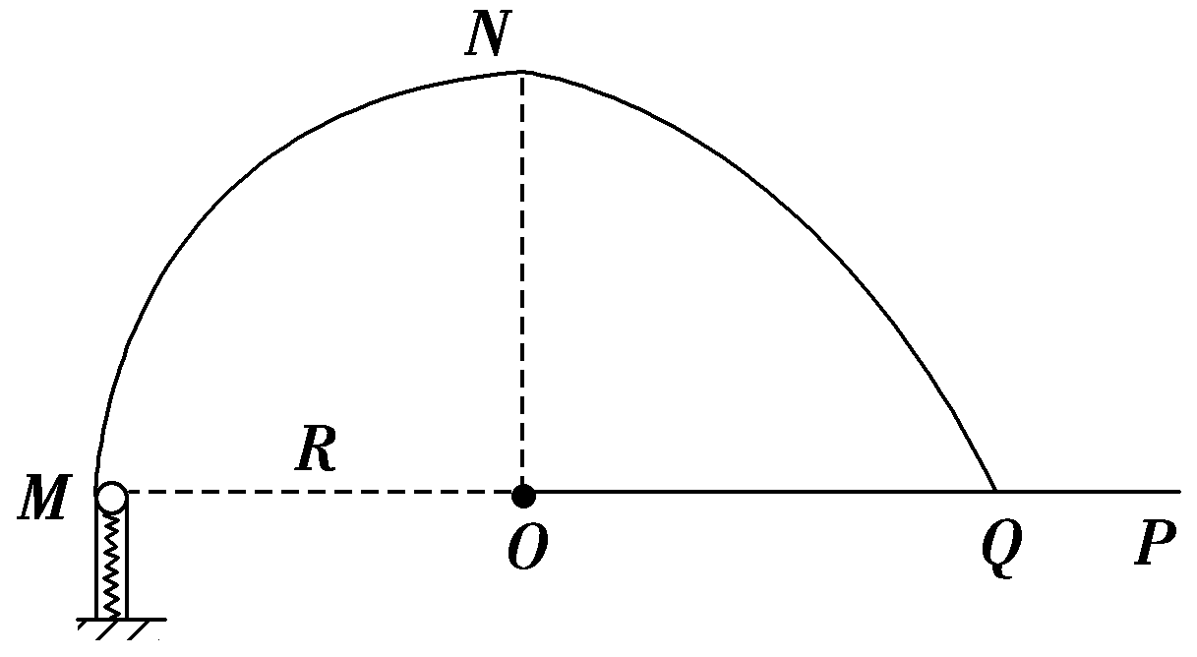
图5317
(1)小钢珠经过N点时速度的大小v_{N}；
(2)小钢珠离开弹簧枪时的动能E_{k}；
(3)小钢珠在平板上的落点Q与圆心O点的距离s.
【解析】 (1)在N点，由牛顿第二定律有mg＝m，
解得v_{N}＝＝2 m/s.
(2)从M到N由功能关系有E_{k}＝mgR＋mv，
解得E_{k}＝0.12 J.
(3)小钢珠从N到Q做平抛运动，设运动时间为t，
水平方向有s＝v_{N}t，
竖直方向有R＝gt²，
解得s＝ m.
【答案】 (1)2 m/s (2)0.12 J (3) m
11．(2015·邵阳模拟)半径R＝0.50 m的光滑圆环固定在竖直平面内，轻质弹簧的一端固定在环的最高点A处，另一端系一个质量m＝0.20 kg的小球，小球套在圆环上，已知弹簧的原长为L₀＝0.50 m，劲度系数k＝4.8 N/m.将小球从如图5318所示的位置由静止开始释放，小球将沿圆环滑动并通过最低点C，在C点时弹簧的弹性势能E_{pC}＝0.6 J．(g取10 m/s²)，求：
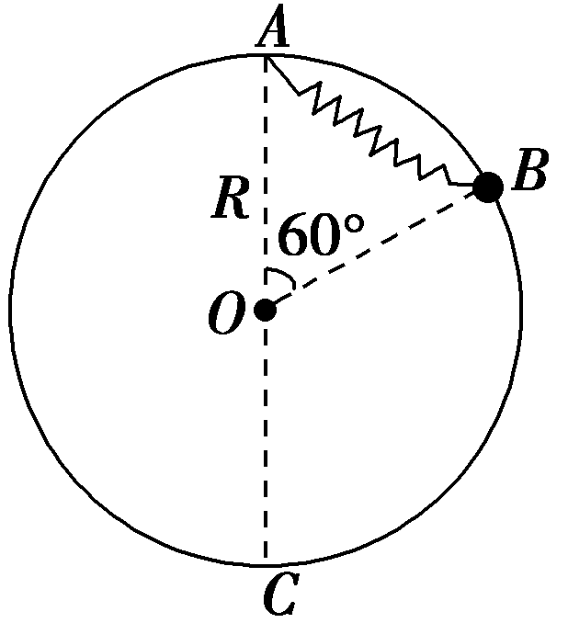
图5318
(1)小球经过C点时的速度v_{C}的大小；
(2)小球经过C点时对环的作用力的大小和方向．
【解析】 由题图知初始时刻弹簧处于原长．
(1)小球从B到C，根据机械能守恒定律有
mg(R＋Rcos 60°)＝E_{pC}＋mv
代入数据求出v_{C}＝3 m/s.
(2)小球经过C点时受到三个力作用，即重力G、弹簧弹力F、环的作用力F_{N}，设环对小球的作用力方向向上，根据牛顿第二定律有
F＋F_{N}－mg＝m
F＝kx
x＝R
所以F_{N}＝m＋mg－F
F_{N}＝3.2 N，方向竖直向上
根据牛顿第三定律得出，小球对环的作用力大小为3.2 N，方向竖直向下．
【答案】 (1)3 m/s (2)3.2 N，方向竖直向下
12．如图5319所示，在同一竖直平面内，一轻质弹簧一端固定，另一自由端恰好与水平线AB平齐，静止放于倾角为53°的光滑斜面上．一长为L＝9 cm的轻质细绳一端固定在O点，另一端系一质量为m＝1 kg的小球，将细绳拉至水平，使小球从位置C由静止释放，小球到达最低点D时，细绳刚好被拉断．之后小球在运动过程中恰好沿斜面方向将弹簧压缩，最大压缩量为x＝5 cm.(取g＝10 m/s²，sin 53°＝0.8，cos 53°＝0.6)求：
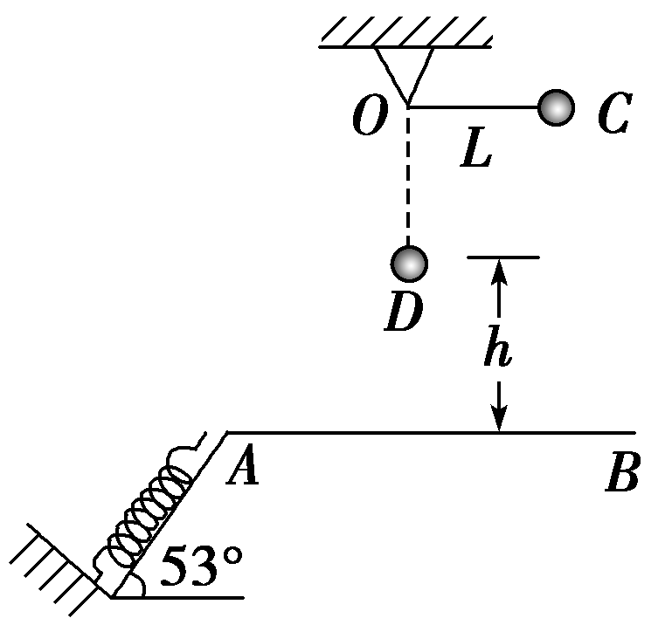
图5319
(1)细绳受到的拉力的最大值；
(2)D点到水平线AB的高度h；
(3)弹簧所获得的最大弹性势能E_{p}.
【解析】 (1)小球由C到D，由机械能守恒定律得：
mgL＝mv，解得v₁＝ ①
在D点，由牛顿第二定律得F－mg＝m ②
由①②解得F＝30 N
由牛顿第三定律知细绳所能承受的最大拉力为30 N.
(2)由D到A，小球做平抛运动v＝2gh ③
tan 53°＝ ④
联立解得h＝16 cm.
(3)小球从C点到将弹簧压缩至最短的过程中，小球与弹簧系统的机械能守恒，即E_{p}＝mg(L＋h＋xsin 53°)，代入数据解得：E_{p}＝2.9 J.
【答案】 (1)30 N (2)16 cm (3)2.9 J

